APAE:___________________________________ DATA DA VISITA:___/___/_____

Pessoa responsável pelas informações prestadas:_________________________________

APAE possui inscrição CMAS?
|__| Sim |__| Não

APAE possui CEBAS?
|__| Sim |__| Não

APAE possui cadastro CadSuas?
|__| Sim |__| Não

APAE possui cadastro CNEAS?
|__| Sim |__| Não

Quais os serviços/atividades ofertados?
|__|Serviço de Convivência e Fortalecimento de Vínculos - SCFV
|__|Serviço de Proteção Social Especial para Pessoa com Deficiência, Idosa e sua Família – CENTRO DIA;
|__|Serviço de Acolhimento Institucional
|__|Programa Escola de Formação de Família
|__|Programa Escola de Formação de Auto defensores
|__|Programa Agencia Jurídica
|__|Outros. Especificar

Qual horário de funcionamento?

|__| dias por semana |__|__| horas por dia

Qual público atendido no serviço/atividade?

|__| Criança/Adolescentes com deficiência com algum grau de dependência e suas famílias;
|__| Adultos com deficiência e com algum grau de dependência e suas famílias;
|__| Idosos com deficiência e suas famílias;
|__| Outros. Especificar:

Qual a faixa etária do público-alvo atendido?
|__|0 a 6 anos
|__|6 a 15 anos
|__|15 a 17 anos
|__|18 a 59 anos
|__|60 anos ou mais

Quantidade de pessoas atendidas no serviço/atividade?
___ Pessoas com Deficiência ____ Famílias

Quais as ações e atividades desenvolvidas no âmbito do serviço/atividade?
|__| Acolhida
|__| Entrevista Social
|__| Visitas Domiciliares
|__| Estudo social
|__| Elaboração de PAF
|__| Elaboração de PDU
|__| Registro de informações em prontuário
|__| Atividades de cuidado e autocuidado
|__| Atividades de artes e educação física
|__| Atividades de participação cidadã e mundo social
|__| Atividades de convivência
|__| Orientações sobre acesso a serviços e benefícios e outros;
|__| Encaminhamentos para a rede socioassistencial e setorial;
|__| Acompanhamento dos usuários encaminhados para a rede
|__| Palestras e Oficinas envolvendo a comunidade
|__| Provimento de bens materiais
|__|Outros. Qual?

Quais os instrumentos de registros o serviço utiliza?
|__|Plano de trabalho anual
|__|Prontuário de assistência social;
|__|Plano de Desenvolvimento do Usuário - PDU
|__|Plano de Acompanhamento Familiar - PAF
|__|Plano Diário de Oficina - PDO
|__|Grade de atividades
|__|Outros. Especificar
Qual espaço físico é destinado ao serviço/atividade?

Salas utilizadas para atividades com os usuários:
Sala de coordenação |___|___|
Sala ambiência de vivencias |___|___|
Sala ambiência de Corpo em Movimento |___|___|
Sala ambiência de participação comunitária |___|___|
Sala de Oficina de Convivência com família |___|___|
Outros. Qual?

Quais os profissionais que compõe a equipe técnica do serviço/atividade?

Nome | Formação | Função | Carga Horária semanal | Vinculo

APÊNDICE - RELAÇÃO PARA CONFERÊNCIA DOCUMENTAL
Sim | Não | Documento
 |  | Inscrição CMAS
 |  | Certificação CEBAS
 |  | Cadastro CADSUAS
 |  | Cadastro CNEAS
 |  | Plano de Ação
 |  | Relatório de Atividades
 |  | Plano de trabalho Anual
 |  | Prontuário de assistência social
 |  | PDU
 |  | PAF
 |  | Grade de atividades

PARECER TÉCNICO:______________________________________________________
____________________________________________________________________________________________________________________________________________________________________________________________________________________________________________________________________________________________________________________________________________________________________________________________________________________________________________________________________________________________________________________________________________________________________________________________________________________________________________________________________________________________________________________________________________________________________________________________________________________________________________________________________________________

_________________________________________
Consultora

INSCRIÇÃO CMAS

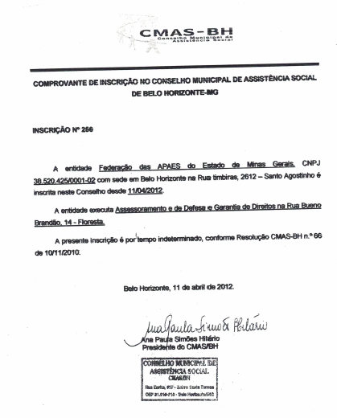

CERTIFICAÇÃO CEBAS

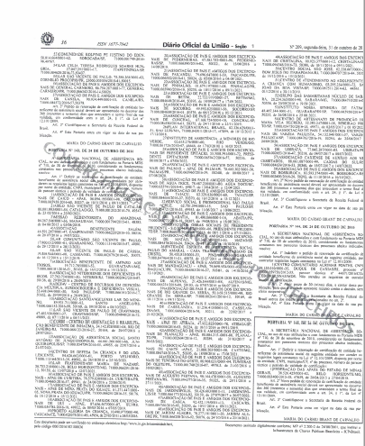

CADASTRO CADSUAS

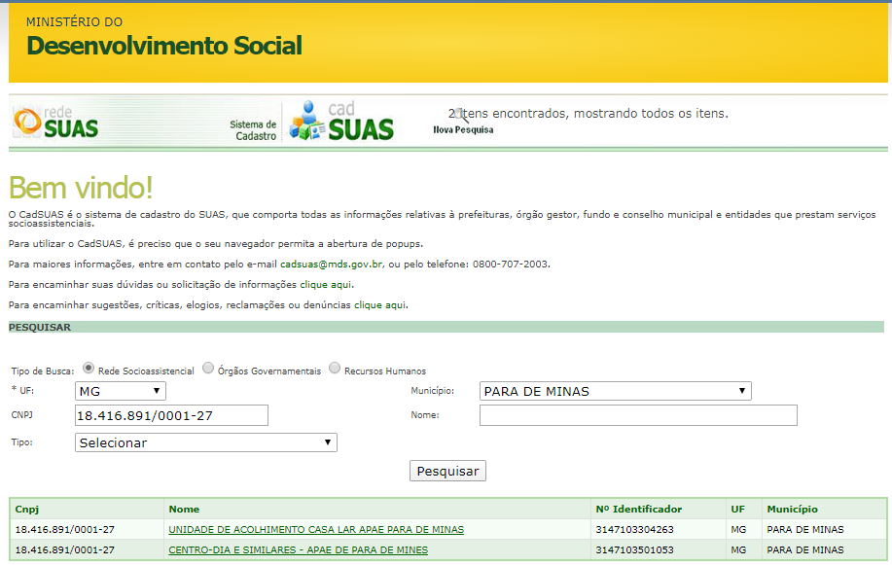
CADASTRO CNEAS
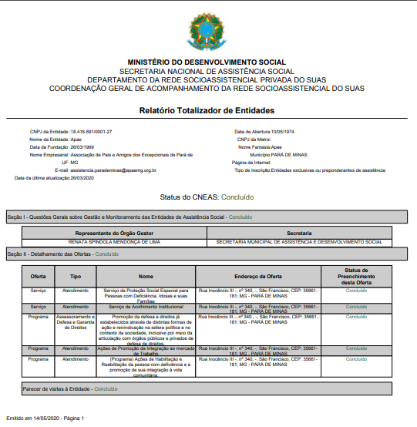

PLANO DE AÇÃO
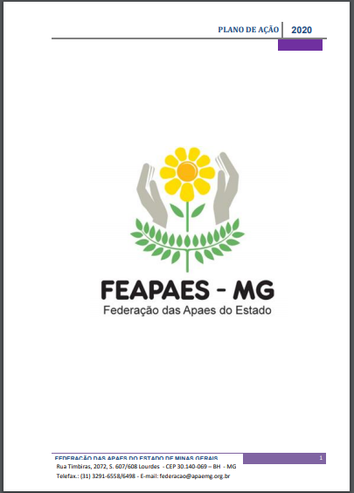

RELATÓRIO DE ATIVIDADES
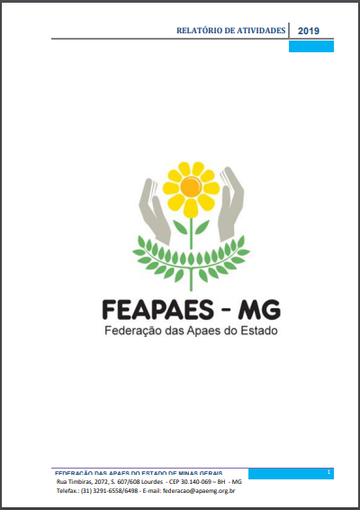

PLANO DE TRABALHO ANUAL DO CENTRO DIA

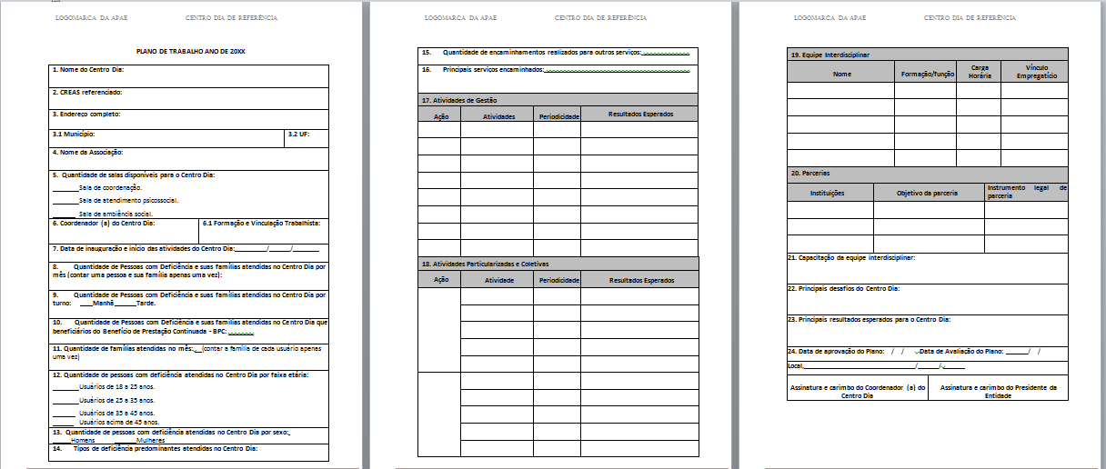

PRONTUÁRIO DE ASSISTÊNCIA SOCIAL
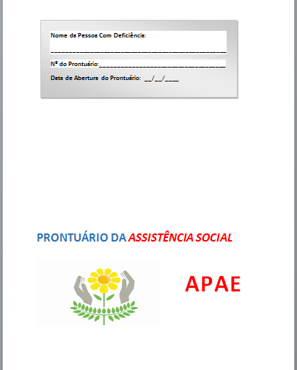

PDU
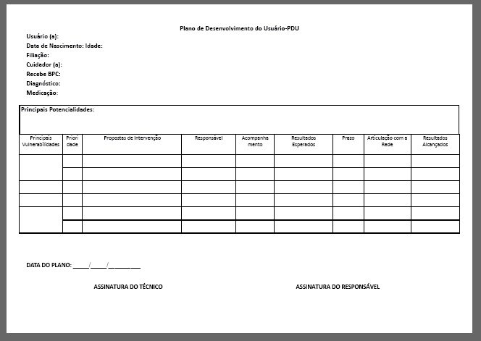

PAF
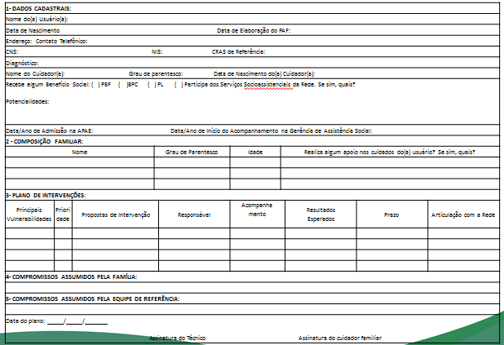

GRADE DE ATIVIDADES

